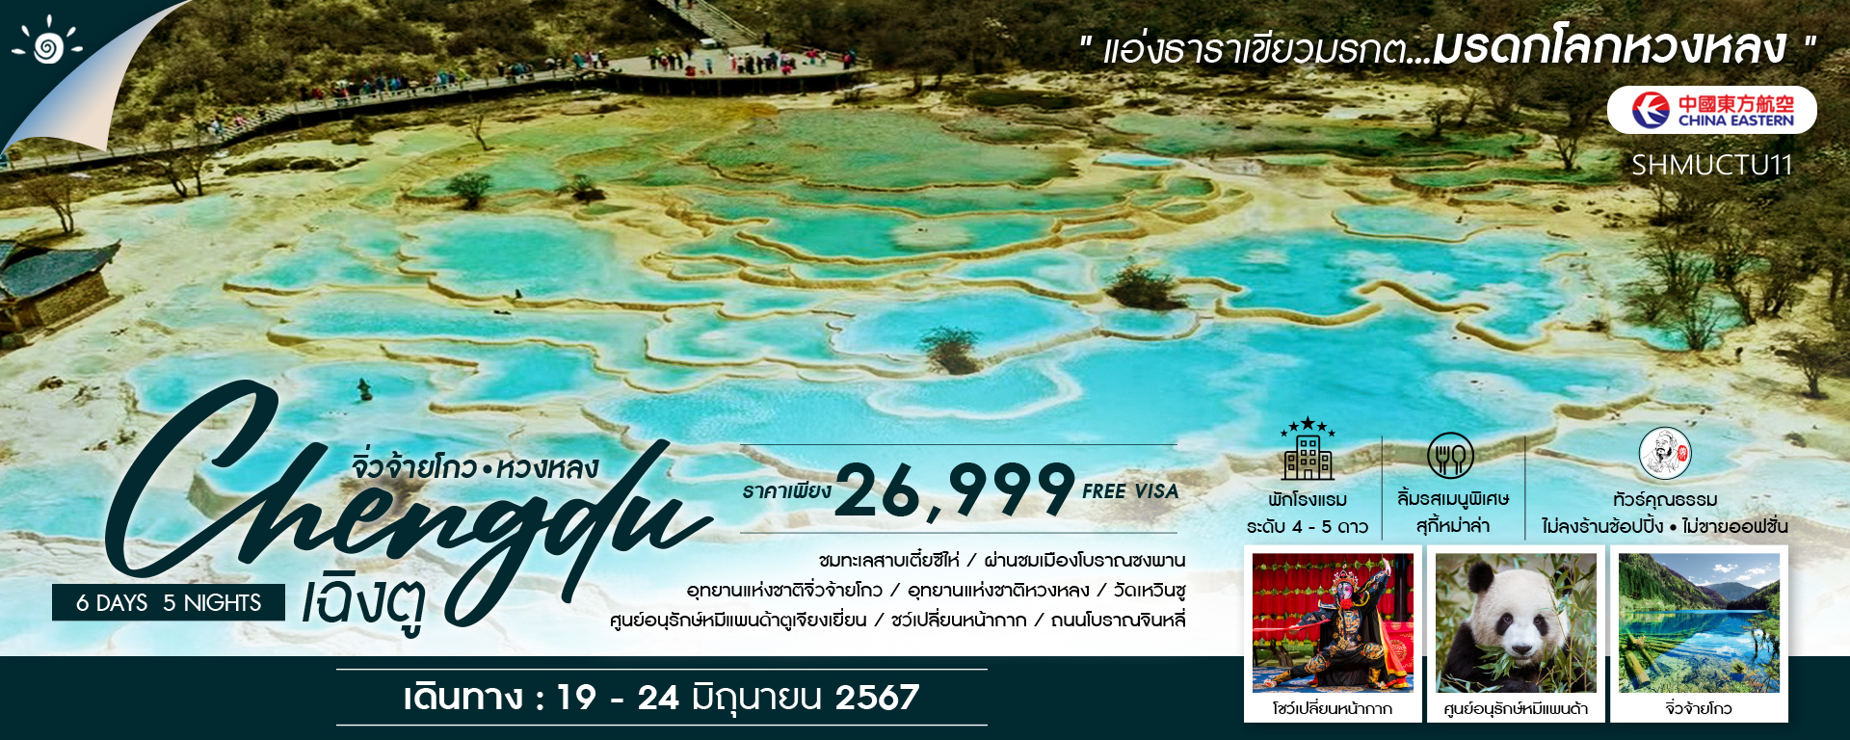
วันที่ | กำหนดการ | เช้า | เที่ยง | เย็น | โรงแรม
1 | กรุงเทพฯ (ท่าอากาศยานสุวรรณภูมิ) – เฉิงตู (MU5036: 19.15-23.00) | X | X | X | HOLIDAY INN EXPRESS HOTEL หรือเทียบเท่า 4 ดาว
2 | เฉิงตู – ผ่านชมทะเลสาบเตี๋ยซีไห่ – ผ่านชมเมืองโบราณซงพาน – จิ่วจ้ายโกว |  |  |  | CELEBRITY JIUZHAIGOU  หรือเทียบเท่า 4 ดาว
3 | อุทยานแห่งชาติจิ่วจ้ายโกว (รวมเวียนในอุทยาน) |  |  |  | CELEBRITY JIUZHAIGOU  หรือเทียบเท่า 4 ดาว
4 | จิ่วจ้ายโกว – อุทยานแห่งชาติหวงหลง (รวมกระเช้าขาขึ้น + รถกอล์ฟขาลง) – เมืองตูเจียงเยี่ยน |  |  |  | SHANGHE CHENYUE HOTEL หรือเทียบเท่า 4 ดาว
5 | เมืองตูเจียงเยี่ยน – ศูนย์อนุรักษ์หมีแพนด้าตูเจียงเยี่ยน (รวมรถกอล์ฟ) – เฉิงตู – วัดเหวินซู – ถนนคนเดิน – โชว์เปลี่ยนหน้ากาก |  |  |  | SEREGETI CHENGDU HOTEL  หรือเทียบเท่า 5 ดาวท้องถิ่น
6 | ถนนโบราณจินหลี่ – เฉิงตู – กรุงเทพ (MU5035: 16.05-18.10) |  |  | X
กรุณาเตรียมค่าทิปหัวหน้าทัวร์,ไกด์และคนขับรถ จำนวน 1,500 บาท ตลอดการเดินทาง
ไฮไลท์ของการท่องเที่ยวทริปนี้
ชม 2 อุทยาน มรดกโลกทางธรรมชาติ
อุทยานหวงหลง รวมค่ากระเช้าขาขึ้น+รถกอล์ฟ
ชมโชว์เปลี่ยนหน้ากาก ลับเฉพาะชาวเสฉวน
ชมความน่ารักของหมีแพนด้า แบบใกล้ชิด
ช้อปปิ้งถนนคนเดิน ถนนโบราณจินหลี่

โปรแกรมการเดินทาง

วันแรก กรุงเทพฯ (ท่าอากาศยานสุวรรณภูมิ) – เฉิงตู (MU5036: 19.15-23.00)

16.00 น. พร้อมกันที่ ท่าอากาศยานสุวรรณภูมิ ณ อาคารผู้โดยสารขาออก (ระหว่างประเทศ) ชั้น 4 ประตู 7 เคาน์เตอร์M สายการบิน CHINA EASTERN AIRLINES (MU)โดยมีเจ้าหน้าที่จากทางบริษัทฯ คอยต้อนรับ และอำนวยความสะดวกแด่ท่านก่อนออกเดินทาง
19.15 น. เหินฟ้าสู่ เมืองเฉิงตู โดยสายการบิน CHINA EASTERN AIRLINES เที่ยวบินที่ MU5036
(บริการอาหารว่างและเครื่องดื่มบนเครื่อง)
23.00 น. เดินทางถึง สนามบินเทียนฟู่ นครเฉิงตู เมืองหลวงของมณฑลเสฉวนและมีประชากรหนาแน่นที่สุดของ ประเทศจีน หลังจากผ่านพิธีการตรวจคนเข้าเมืองแล้ว นำท่านเดินทางสู่ที่พัก
พักที่ HOLIDAY INN EXPRESS LINKONG หรือเทียบเท่า ระดับ 4 ดาว ****
วันที่สอง เฉิงตู – ผ่านชมทะเลสาบเตี๋ยซีไห่ – ผ่านชมเมืองโบราณซงพาน – จิ่วจ้ายโกว

เช้า รับประทานอาหารเช้า ณ ห้องอาหารโรงแรม

นำท่านเดินทางสู่ จิ่วจ้ายโกว (ใช้เวลาเดินทางประมาณ 8 ชั่วโมง) ระหว่างทาง ผ่านชม ทะเลสาบเตี๋ยซีไห่ ซึ่งเป็นทะเลสาบที่มีผิวน้ำราบเรียบขาวใส ดุจกระจกเงา ตามตำนานที่เล่าขานกันมาว่า ทะเลสาบแห่งนี้เกิดจากแผ่นดินไหว ทำให้หมู่บ้านทั้งหมู่บ้านจมอันตธานหายไปทันที และความงามที่เห็นอยู่นี้เป็นความงามที่เกิดจากความหายนะ จากนั้นเดินทาง ผ่านชม เมืองโบราณซงพาน ระหว่างทางท่านจะได้ชมธรรมชาติและความงามของทุ่งหญ้า ชวนจู่ซื่อ สมัยเมื่อ 70 ปีที่แล้วได้เกิดสงครามเหล่าบรรดาทหารจีนแดงหนีมาตามเส้นทางผ่านทุ่งหญ้าอันสวยงามเพื่อเป็นการระลึกถึงทหารจีนแดง
เที่ยง รับประทานอาหารกลางวันที่ภัตตาคาร

บ่าย นำท่านเดินทางต่อ ท่านจะได้พบกับความงดงามของ เขตอุทยานแห่งชาติจิ่วจ้ายโกว ผ่านเส้นทางที่ท่านจะได้ชมทิวทัศน์ที่แปลกตาทั้งภูเขาที่สะท้อนกับแสงพระอาทิตย์ ทัศนียภาพของลำน้ำหมิงเจียงทอดยาวเป็นแนวคดเคี้ยวเมื่อมองจากที่สูง ผ่านเส้นทางคดโค้งไปตามขุนเขาและโตรกผา ซึ่งเส้นทางนี้เป็นเส้นทางสำคัญในสมัยโบราณ เพราะเป็นเส้นทางที่ศัตรูใช้รุกราน เสฉวน ตั้งแต่รัฐฉิน ก๊กโจโฉ หรือพรรคคอมมิวนิสต์ ผ่านยอดเขาที่สูงที่สุด ตู้เจียงซาน ที่ระดับความสูง 4,200 เมตร ก่อนจะค่อยๆ ลดระดับลง และเลี้ยวลดไปตามทาง
ค่ำ รับประทานอาหารค่ำ ณ ภัตตาคาร
พักที่ CELEBRITY JIUZHAIGOU HOTEL หรือเทียบเท่า ระดับ 4 ดาว****
วันที่สาม อุทยานแห่งชาติจิ่วจ้ายโกว (รถเวียนในอุทยาน)

เช้า รับประทานอาหารเช้า ณ ห้องอาหารโรงแรม
นำท่านเดินทางสู่ อุทยานแห่งชาติจิ่วจ้ายโกว (รถเวียนในอุทยาน) เพื่อชม แหล่งมรดกโลกทางธรรมชาติ ธารสวรรค์ “จิ่วจ้ายโกว” ซึ่งตั้งอยู่ที่ อำเภอหนานปิง อยู่ทางเหนือของมณฑลเสฉวน ห่างจากตัวเมืองเฉิงตูประมาณ 500 กิโลเมตร และอยู่สูงกว่าระดับน้ำทะเลถึง 2,500 เมตร มีอาณาบริเวณถึง 148,260 เอเคอร์ ให้ท่านสัมผัสกับความงาม ซึ่งได้รับการอนุรักษ์ให้เป็นมรดกโลกเมื่อ 14 ธันวาคมปี ค.ศ.1992 อุทยานแห่งชาติจิ่วจ้ายโกวดินแดนที่ธรรมชาติได้เนรมิตประดุจดั่งแดนสวรรค์ อุทยานจิ่วจ้ายโกวได้พัฒนาเป็นแหล่งท่องเที่ยวทางธรรมชาติมีเนื้อที่ 40 ตารางกิโลเมตร มีชนชาติจั้ง ทั้งหมดเก้าหมู่บ้าน ฉะนั้นจึงได้ชื่อว่า จิ่วจ้ายโกว มีแม่น้ำลำธาร มีทะเลสาบใหญ่น้อยมากมายหลายร้อยกว่าแห่ง ซึ่งชาวท้องถิ่นเรียกว่าลูกทะเล น้ำในทะเลสาบใสสะอาดและสวยงามตระการตา จะเห็นเงาสะท้อนภาพของภูเขาและป่าดงดิบท้องฟ้าเป็นสีคราม สัมผัสธรรมชาติบริสุทธิ์ที่ได้รับการดูแลรักษาไว้เป็นอย่างดี โดยไม่ถูกทำลายด้วยน้ำมือมนุษย์ ซึ่งทุกสถานที่ล้วนเป็นความงามที่ธรรมชาติได้บรรจงสร้างไว้ได้ดั่งภาพวาดในจินตนาการของเหล่ากวีทั้งหลาย นำท่านชมความงาม เริ่มตั้งแต่ น้ำตกรั่วรื่อหลาง สูงจากระดับน้ำทะเล 2,365 เมตร กว้าง 320 เมตร สูง 25 เมตร เป็นน้ำตกหินปูนที่กว้างที่สุดของอุทยานจิ่วจ้ายโกว และกว้างที่สุดในประเทศจีน จากนั้นชม หมู่ทะเลสาบซู่เจิ้น ให้ท่านได้อิสระกับการบันทึกถ่ายภาพและดื่มด่ำกับธรรมชาติ ที่สวยสดงดงามได้อย่างเต็มที่
เที่ยง รับประทานอาหารกลางวันที่ภัตตาคาร
บ่าย นำท่านชม ทะเลสาบมังกรคู่ ซึ่งชื่อของทะเลสาบนี้มาจากแนวหินปูนก้นทะเลสาบที่มีรูปร่างเหมือนมังกรสองตัว จากนั้นนำท่านชม ทะเลสาบยาว ใหญ่ที่สุดในจิ่วจ้ายโกว ยาวกว่า 7 กิโลเมตรอยู่ท่ามกลางขุนเขาในบรรยากาศที่เงียบสงบแต่งดงาม ชม ทะเลสาบห้าสี เป็นทะเลสาบที่มีสีของน้ำแปลกตาโดยเฉพาะเมื่อยามแสงอาทิตย์ตกกระทบพื้นน้ำ สีของน้ำในทะเลสาบจะเปล่งประกายเป็นสีรุ้งดูงดงาม
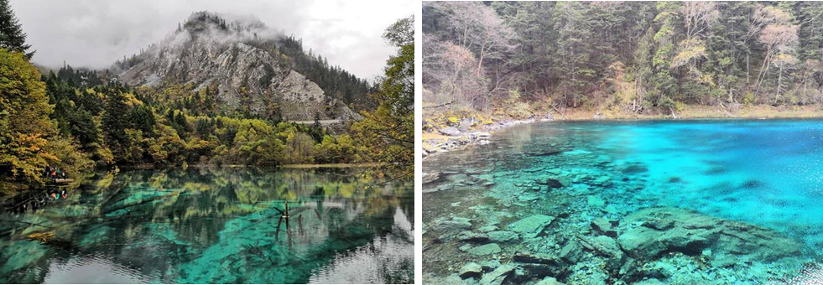
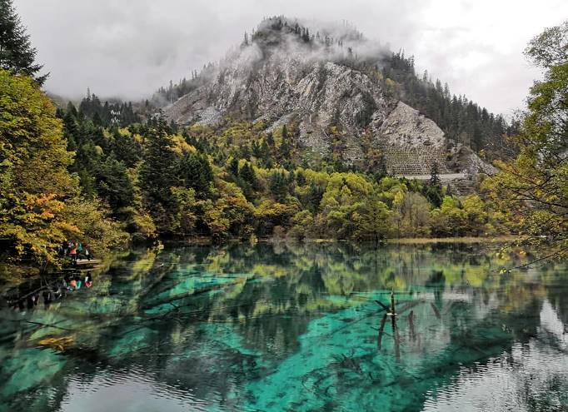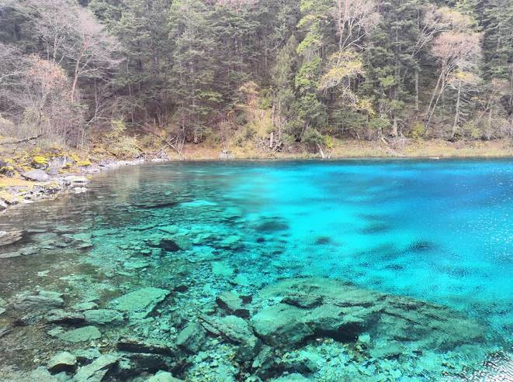

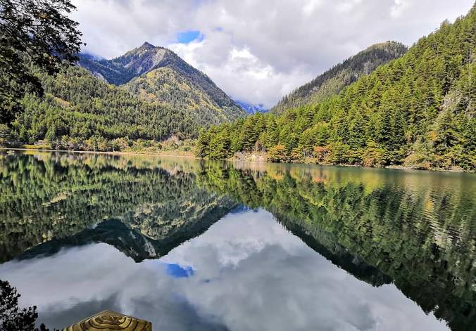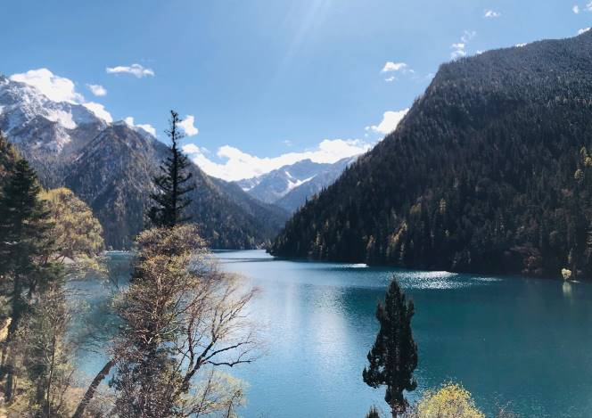

(การเที่ยวชมภายในอุทยานจิ่วจ้ายโกว ทางอุทยานมีการจำกัดจำนวนนักท่องเที่ยวในแต่ละวัน ดังนั้นการชมธรรมชาติได้มากน้อยขึ้นอยู่กับความว่องไวของคณะทัวร์ และจำนวนนักท่องเที่ยวในวันนั้นๆ หรือสถานที่ท่องเที่ยวบางจุดมีการจำกัดเวลา และบางจุดอาจจะปิดไม่ให้เข้าชม ไม่ว่าด้วยเหตุผลใดๆทั้งสิ้น บริษัทขอสงวนสิทธิ์ไม่คืนคืนเงินใดๆ ในกรณีที่คณะไม่สามารถเข้าชมครบทุกจุด โดยไม่ต้องแจ้งให้ทราบล่วงหน้า
ค่ำ รับประทานอาหารค่ำที่ภัตตาคาร
พักที่ CELEBRITY JIUZHAIGOU HOTEL หรือเทียบเท่า ระดับ 4 ดาว****
วันที่สี่ จิ่วจ้ายโกว – อุทยานแห่งชาติหวงหลง (รวมกระเช้าขาขึ้น+รถกอล์ฟ) – เมืองตูเจียงเยี่ยน

เช้า รับประทานอาหารเช้า ณ ห้องอาหารโรงแรม
นำท่านเดินทางสู่ อุทยานแห่งชาติหวงหลง แหล่งมรดกโลกทางธรรมชาติ (ใช้เวลาเดินทางประมาณ 3 ชั่วโมง) นำท่านชมความงามของอุทยานที่มีลำธารน้ำไหลมาจากยอดเขาที่ถูกปกคลุมด้วยหิมะตลอดทั้งปี ซึ่งเป็นสายน้ำที่มีส่วนผสมของหินปูน เมื่อไหลลงสู่ที่ราบก่อเกิดเป็นแอ่งน้ำขนาดใหญ่น้อย ทำให้หินปูนตกตะกอนเกาะตัวกันเป็นแอ่งเล็กใหญ่มากมาย น้ำใสเรียบเหมือนกระจกที่สะท้อนภาพท้องฟ้า ภูเขาและต้นไม้
(รวมกระเช้าขาขึ้น + รถกอล์ฟ ส่วนกระเช้าขาลงถ้าต้องการนั่งต้องจ่ายเพิ่มท่านละ 40 – 60 หยวน)
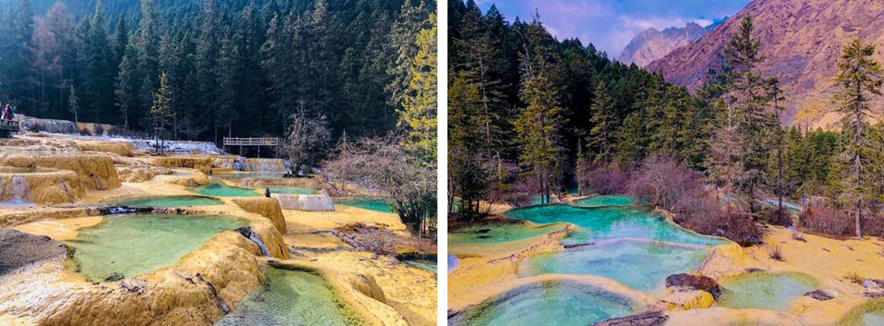

*** ในกรณีที่ชม อุทยานแห่งชาติหวงหลงไม่ได้ เนื่องจากสภาพอากาศไม่เอื้ออำนวย ทางบริษัทขอเปลี่ยนโปรแกรมเป็น นำท่านเดินทางสู่ อุทยานโหมวหนีโกว ตั้งอยู่ทางตะวันตกของอำเภอซงพาน ภายในหมู่บ้านโหมวหนีโกว มีพื้นที่ 160 ตร.กม. อยู่สูงจากระดับน้ำทะเล 2,800 เมตร จุดที่สูงสุดสูงถึง 4,070 เมตร อุณหภูมิเฉลี่ยตลอดทั้งปีอยู่ที่ 4 องศา องค์ประกอบสำคัญของทิวทัศน์คือ ภูเขา ถ้ำ ป่า ทะเลสาบ ทะเลสาบใหญ่น้อยมีความงดงามสามารถที่จะประชันกับจิ่วจ้ายโกวได้ ส่วนน้ำตกก็สามารถประชันกับหวงหลงได้***
เที่ยง รับประทานอาหารกลางวันที่ภัตตาคาร
บ่าย นำท่านเดินทางสู่ เมืองตูเจียงเยี่ยน (ใช้เวลาเดินทางประมาณ 5 ชั่วโมง) อยู่ห่างจากนครเฉิงตูประมาน 56 กิโลเมตร เมืองตูเจียงเยี่ยนมีชื่อเสียงมาจากการสร้างเขื่อนชลประทานที่ยิ่งใหญ่สมัย 2,000กว่าปีก่อน ถือว่าเป็นชลประทานที่เก่าแก่ และยังใช้งานได้จนถึงปัจจุบัน
ค่ำ รับประทานอาหารค่ำ ณ ภัตตาคาร
พักที่ SHANGHE CHENYUE HOTEL หรือเทียบเท่า ระดับ 4 ดาว****
วันที่ห้า เมืองตูเจียงเยี่ยน – ศูนย์อนุรักษ์หมีแพนด้าตูเจียงเยี่ยน (รวมรถกอล์ฟ) – เฉิงตู – วัดเหวินซู – ถนนคนเดิน – โชว์เปลี่ยนหน้ากาก

เช้า รับประทานอาหารเช้า ณ ห้องอาหารโรงแรม
นำท่านเดินทางสู่ ศูนย์หมีแพนด้า (รวมรถกอล์ฟ) ที่นี่มีหมีแพนด้ากว่า 20 ตัว หมีแพนด้าเป็นสัตว์สงวนหายากมีกำเนิดในมณฑลเสฉวน มีลูกยากเพราะอุณหภูมิในร่างกายที่พร้อมจะตั้งท้องมีเพียง 3 วันใน 1 ปี และจะตกลูกครั้งละประมาณ 2 ตัว ตัวที่แข็งแรงเพียงตัวเดียวเท่านั้นจะอยู่รอด อาหารโปรดของหมีแพนด้าคือไผ่ลูกศร รัฐบาลจีนได้ใช้หมีแพนด้าเป็นสื่อการผูกมิตรไมตรีกับประเทศต่างๆ
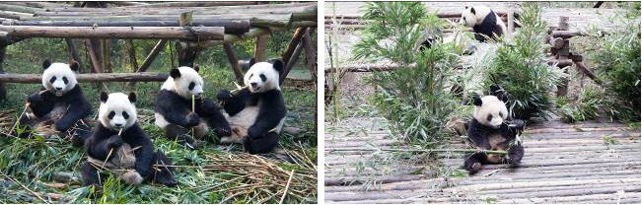

จากนั้นนำท่านเดินทางกลับสู่ เมืองเฉิงตู (ใช้เวลาเดินทางประมาณ 1.30 ชั่วโมง) นำท่านเดินทางสู่ วัดเหวินซู ซึ่งเป็นวัดพุทธซึ่งเป็นเป็นศูนย์กลาง ของสมาคมชาวพุทธของมณฑลเสฉวน บูรณะขึ้นใหม่ในสมัยราชวงศ์ชิง เดิมทีเรียกว่า วัดซินเซียง ตามตำนานเล่าว่ามีผู้เห็น พระอรหันต์ ซีตู้ ปรากฏกายในเปลวเพลิง ผู้คนจึงกล่าวขานกันว่า พระอรหันต์ ซีตู้คือ พระโพธิสัตว์มัญชูศรีกลับชาติมาเกิด วัดซินเซียงจึงได้เปลี่ยนชื่อมาเป็นอารามเหวินชูนับแต่นั้นมา ภายในอารามเหวินชูแห่งนี้ ยังเก็บรวบรวมภาพเขียนและงานศิลปะเก่าแก่จากหลากหลายราชวงศ์ บริเวณรอบวัดยังมีร่มรื่นของธรรมชาติให้ผู้คนได้เข้ามาเยี่ยมชม
เที่ยง รับประทานอาหารกลางวันที่ภัตตาคาร ลิ้มรสอาหารพิเศษ...สุกี้หม่าล่า
บ่าย นำท่านเดินทางสู่ ถนนคนเดินไท่กู๋หลี่ ย่านช้อปปิ้งสุดโมเดิร์นแห่งเฉิงตู หากพูดถึงย่านที่คึกคักจนกลายเป็นเอกลักษณ์ของเมืองไปแล้ว ไท่กู่หลี่ยินดีต้อนรับสาวนักชอปทั้งหลายตั้งแต่แบรนด์เนมระดับโลกไปจนถึงแบรนด์ท้องถิ่น ร้านกินดื่ม สถานบันเทิงเริงรมย์ และที่พักเก๋ไก๋ ที่นี่ใช้หลักการฟื้นฟูพื้นที่ได้อย่างชาญฉลาด คือยังคงเก็บแผนผังเมืองเดิมที่เต็มไปด้วยถนน ตรอกซอกซอย และลานกว้าง ผสานเข้ากับการอนุรักษ์อาคารโบราณและปรับปรุงใหม่ โดยทุกอย่างเชื่อมโยงกับศูนย์กลางเอาไว้ นั่นคือ Daci Temple
ค่ำ รับประทานอาหารค่ำที่ภัตตาคาร
นำท่านชม โชว์เปลี่ยนหน้ากาก ที่ใช้ศิลปะพร้อมความสามารถในการเปลี่ยนหน้ากากแต่ละฉากภายในเสี้ยววินาที โดยที่ไม่สามารถจับตาได้ทัน เป็นการแสดงที่สงวนและสืบทอดกันมาภายในตระกูล หลายชั่วอายุคน ไม่ถ่ายทอดให้บุคคลภายนอกทั่วไป
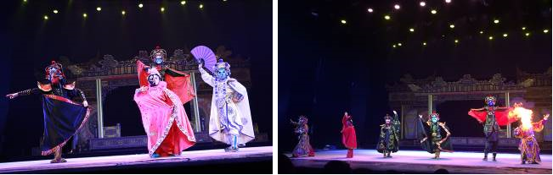

พักที่ SERENGETI HOTEL CHENGDU หรือเทียบเท่า ระดับ 5 ดาว *****
วันที่หก ถนนโบราณจินหลี่ – เฉิงตู – กรุงเทพฯ (MU5035: 16.05-18.10)

เช้า รับประทานอาหารเช้า ณ ห้องอาหารโรงแรม
นำท่านเดินทางสู่แหล่งช้อปปิ้ง ถนนโบราณจินหลี่ เป็นถนนคนเดินที่รักษาบรรยากาศสมัยโบราณไว้ได้เป็นอย่างดี มีสินค้าต่างๆมากมายให้ท่านได้ช้อปปิ้งเลือกซื้อสินค้าตามอัธยาศัย
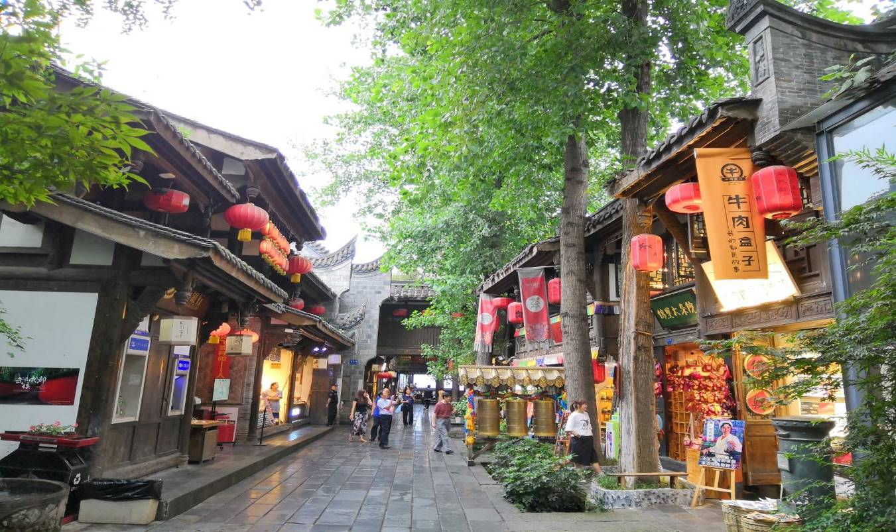

เที่ยง รับประทานอาหารกลางวันที่ภัตตาคาร
สมควรแก่เวลา กรุณาตรวจเช็คสัมภาระให้เรียบร้อย เพื่อเตรียมตัวเดินทางสู่สนามบินเพื่อกลับกรุงเทพฯ
16.05 น. ออกเดินทางสู่ กรุงเทพฯ โดยสายการบิน CHINA EASTERN AIRLINES เที่ยวบินที่ MU5035 (บริการอาหารว่างและเครื่องดื่มบนเครื่อง)
18.10 น. ถึง กรุงเทพฯ โดยสวัสดิภาพ พร้อมความประทับใจ......... ☺ ☺ ☺ ☺
********ขอบคุณทุกท่านที่ใช้บริการ********
☺ ☺ ☺ ☺ ซื่อสัตย์ จริงใจ ห่วงใย เน้นบริการ คืองานของเรา ☺ ☺ ☺ ☺

**หมายเหตุ: โปรแกรมและราคาสามารถเปลี่ยนแปลงได้ตามความเหมาะสมโดยไม่ต้องแจ้งให้ทราบล่วงหน้าทางบริษัทฯ จะถือผลประโยชน์ของลูกค้าเป็นสำคัญ**
***ในกรณีที่ลูกค้าต้องออกตั๋วโดยสารภายในประเทศ (เครื่องบิน ,รถทัวร์ ,รถไฟ) กรุณาติดต่อเจ้าหน้าที่ของบริษัทฯ เพื่อเช็คว่ากรุ๊ปมีการคอนเฟิร์มเดินทางก่อนทุกครั้ง เนื่องจากสายการบินอาจมีการปรับเปลี่ยนไฟล์ทบิน หรือเวลาบิน โดยไม่ได้แจ้งให้ทราบล่วงหน้า ทางบริษัทฯ จะไม่รับผิดชอบใด ๆ ในกรณี ถ้าท่านออกตั๋วภายในโดยไม่แจ้งให้
ทราบและหากไฟล์ทบินมีการปรับเปลี่ยนเวลาบิน เพราะถือว่าท่านยอมรับในเงื่อนไขดังกล่าว***

อัตราค่าบริการ (ราคาต่อท่าน)

วันเดินทาง | ราคาทัวร์ผู้ใหญ่  พักห้องละ 2-3 ท่าน  (15 ท่านออกเดินทาง) | พักเดี่ยว  จ่ายเพิ่ม | ราคาทัวร์ผู้ใหญ่  ไม่รวมตั๋ว
19 – 24 มิถุนายน 67 | 26,999 บาท/ท่าน | 5,000 บาท | 20,999 บาท
อัตราค่าบริการดังกล่าวรวม

- ค่าตั๋วเครื่องบินชั้นทัศนาจร ไป-กลับ พร้อมกรุ๊ป ตามที่ระบุไว้ในรายการเท่านั้น ตั๋วเครื่องบินที่ใช้เป็นแบบกรุ๊ปไม่สามารถเลือกที่นั่งล่วงหน้าได้ (ท่านจะได้รับที่นั่งแบบสุ่มเท่านั้น)
- ค่าภาษีสนามบินทุกแห่ง หากสายการบินมีการปรับราคาภาษีน้ำมันขึ้น ทางบริษัทฯ ขอสงวนสิทธิ์เก็บค่าภาษีน้ำมันเพิ่มตามความเป็นจริง ก่อนการเดินทาง**ราคาทัวร์นี้เช็คภาษีน้ำมัน ณ วันที่ 24 เม.ย. 67 **
- ค่าโรงแรมระดับมาตรฐาน (พักห้องละ 2-3 ท่าน)
กรณีห้อง TWIN BED (เตียงเดี่ยว 2 เตียง) ซึ่งโรงแรมไม่มีหรือเต็ม ทางบริษัทขอปรับเป็นห้อง DOUBLE BED แทนโดยมิต้องแจ้งให้ทราบล่วงหน้า หรือ หากต้องการห้องพักแบบ DOUBLE BED ซึ่งโรงแรมไม่มีหรือเต็ม ทางบริษัทขอปรับเป็นห้อง TWIN BED แทนโดยมิต้องแจ้งให้ทราบล่วงหน้า เช่นกัน กรณีพักแบบ TRIPLE ROOM 3 ท่าน 1 ห้อง ท่านที่ 3 อาจเป็นเสริมเตียง หรือ SOFA BED หรือ เสริมฟูกที่นอน ทั้งนี้ขึ้นอยู่กับรูปแบบการจัดห้องพักของโรงแรมนั้นๆ
- ค่าอาหาร ตามที่ระบุไว้ในรายการ
- ค่ายานพาหนะ และค่าธรรมเนียมเข้าชมสถานที่ต่างๆ ตามที่ระบุไว้ในรายการ
- น้ำหนักสัมภาระ ท่านละไม่เกิน 23 กิโลกรัม จำนวนท่านละ 1 ใบ สัมภาระติดตัวขึ้นเครื่องได้ 1 ชิ้น ต่อท่าน น้ำหนักต้องไม่เกิน 7 กิโลกรัม, ค่าประกันวินาศภัยเครื่องบินตามเงื่อนไขของแต่ละสายการบินที่มีการเรียกเก็บ
- ค่าประกันอุบัติเหตุระหว่างการเดินทาง ท่านละไม่เกิน 1,000,000 บาท (ค่ารักษาพยาบาล 500,000 บาท) คุ้มครองผู้เอาประกันที่มีอายุตั้งแต่ 1 เดือนขึ้นไป และผู้เอาประกันอายุระหว่าง 1 เดือน ถึง 15 ปี และผู้ที่มีอายุสูงกว่า 70 ปี ขึ้นไป ค่าชดเชยทั้งหลายตามกรมธรรม์จะลดลงเหลือเพียงครึ่งหนึ่งของค่าชดเชยที่ระบุไว้ในกรมธรรม์ทั้งนี้ย่อมอยู่ในข้อจำกัดที่มีการตกลงไว้กับบริษัทประกันชีวิต ในการเคลมประกันทุกกรณี ต้องมีใบเสร็จ และมีเอกสารรับรองทางการแพทย์ หรือจากหน่วยงานที่เกี่ยวข้อง
การประกันไม่คุ้มครอง
กรณีที่เสียชีวิต หรือ เจ็บป่วยทางร่างกายด้วยโรคประจำตัว, การติดเชื้อ, ไวรัส, ไส้เลื่อน, ไส้ติ่ง, อาการที่เกี่ยวข้องกับการติดยา, โรคติดต่อทางเพศสัมพันธ์, การบาดเจ็บจากความเสียหายโดยเจตนา, การฆ่าตัวตาย, เสียสติ, ตกอยู่ภายใต้อำนาจของสุรายาเสพติด, บาดเจ็บจากการทะเลาะวิวาท การแท้งบุตร, การบาดเจ็บเนื่องมาจากอาชญากรรม, จลาจล, นัดหยุดงาน, การก่อการร้าย การยึดพาหนะ และการปล้นอากาศยาน (Terrorism, Hijack, Skyjack) และ อื่นๆตามเงื่อนไขในกรมธรรม์อั
- ค่าบริการดังกล่าว (ข้อ 1-7) เป็นค่าบริการเฉพาะผู้เดินทางที่เป็นชาวไทยเท่านั้น!!!

อัตราค่าบริการดังกล่าวไม่รวม

- ค่าธรรมเนียมยื่นวีซ่าท่องเที่ยวเข้าประเทศจีน ผู้ถือหนังสือเดินทางไทย (หมายเหตุ : ตั้งแต่วันที่ 1 มีนาคม 2567 จีนยกเลิกการขอวีซ่าสำหรับหนังสือเดินทางไทย ท่านสามารถเข้าจีนโดยไม่ต้องขอวีซ่า ) ยกเว้นกรณีการพำนักถาวร การทำงาน การศึกษา กิจกรรมด้านสื่อ หรือกิจกรรมอื่น ๆ ที่จำเป็นต้องได้รับการอนุญาตล่วงหน้าจากหน่วยงานที่รับผิดชอบของอีกฝ่ายหนึ่ง
- ค่าทำหนังสือเดินทางทุกประเภท
- ค่าดำเนินการคัดกรองตรวจหาเชื้อ RT-PCR หรือ ATK ในกรณีที่ประเทศจีนต้องให้ตรวจ
- ค่าใช้จ่ายอื่นๆ ที่นอกเหนือจากรายการระบุ เช่น ค่าใช้จ่ายส่วนตัวอื่นๆ ฯลฯ
- กรุณาเตรียมค่าทิปหัวหน้าทัวร์ ไกด์และคนขับรถ รวม 1,500 บาทต่อคน (เด็กชำระทิปเท่ากับผู้ใหญ่)
- ค่าภาษีมูลค่าเพิ่ม VAT 7 % และหักภาษี ณ ที่จ่าย 3 % ในกรณีที่ลูกค้าต้องการใบเสร็จรับเงินที่ถูกต้อง จะต้องบวกค่าภาษีมูลค่าเพิ่ม และหัก ณ ที่จ่าย จากยอดขายจริงทั้งหมดเท่านั้น และโปรดแจ้งทางบริษัทฯ จะออกให้ภายหลัง ขอสงวนสิทธิ์ออกใบเสร็จที่ถูกให้กับบริษัททัวร์เท่านั้น
- ค่าวีซ่าจีนสำหรับชาวต่างชาติ
- ค่าธรรมเนียมน้ำมันและภาษีสนามบิน ในกรณีที่สายการบินมีการปรับขึ้นราคา

